Казанский центр пассажирских обустройств
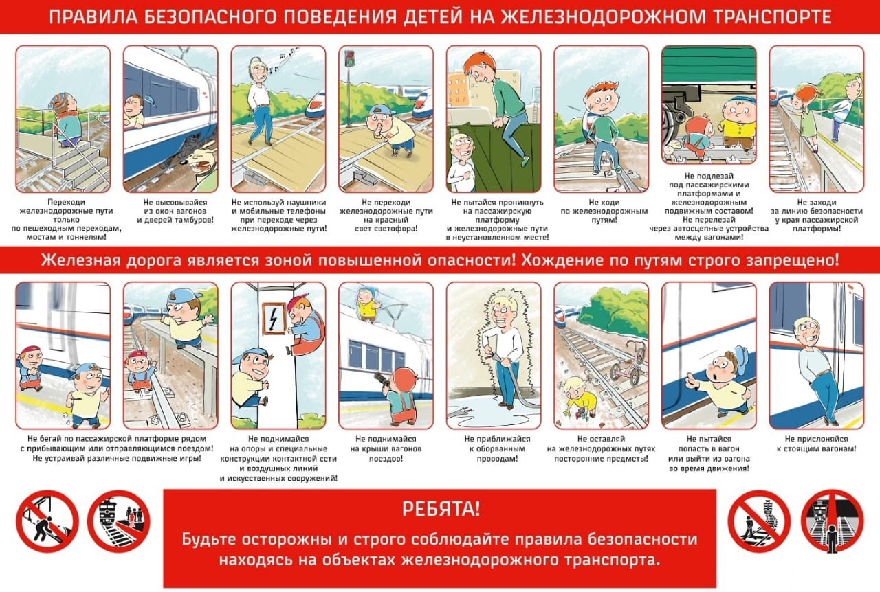

Казанский центр пассажирских обустройств

